КЕТЕНЫ

1. Назовите следующие соединения:
а)
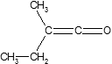

б)

в)
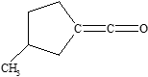

г)

д)

2. Нарисуйте атомно-орбитальную модель кетена. Какие электронные эффекты проявляет атом кислорода? Какой из двух атомов углерода является электрофилом?

3. Напишите реакции диметилкетена с:
(а) водой, (б) 1-пропанолом, (в) фенолом, (г) метиламином, (д) анилином, (е) уксусной кислотой.

4. Напишите реакцию образования дикетена, а затем его взаимодействие с (а) водой, (б) метанолом, (в) аммиаком, (г) анилином.

5. Осуществите превращения:
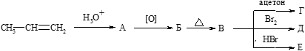
6. Осуществите превращения:
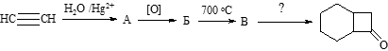
7. Уксусный ангидрид при высокой температуре распадается на кетен и уксусную кислоту. Напишите реакцию и предложите механизм данного распада.

8. Вещество К является летучей жидкостью с плотностью по водороду 42. При обработке К разбавленным раствором NaOH и последующем подкислении образуется устойчивая кислота П, которая далее декарбоксилируется, давая ацетон. Определите структуру К и П.

ХИНОНЫ

1. Назовите следующие соединения:
а)
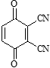
б)
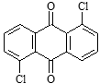
в)
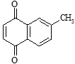
г)
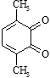
д)
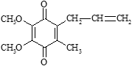
е)
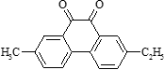

ж)
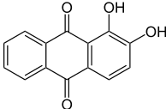

2. Напишите структурные формулы следующих соединений:
а) Хлоранил (тетрахлор-1,4-бензохинон) - хороший дегидрирующий агент, обладает фунгицидным действием.
б) Лаусон (2-гидрокси-1,4-нафтохинон) - желтый краситель из хинного кустарника (хенна, хна).
в) Юглон (5-гидрокси-1,4-нафтохинон) - содержится в оболочке грецких орехов и окрашивает кожу в коричневый цвет.
г) Фтиокол (2-гидрокси-3-метил-1,4-нафтохинон) - выделен из туберкулезных бацилл Mycobacterium tuberculosis/

3. При смешивании эквимолярных количеств 2-циано-1,4-бензохинона (А) и гидрохинона (Б) образуется равновесная смесь, содержащая эти два соединения, а также 1,4-бензохинон (В) и 2-циано-1,4-дигидроксибензол (Г). Содержание В и Г в равновесной смеси одинаково и превышает количества А и Б, которые также равны между собой. Почему?

4. В определенных условиях нитрозирование фенола дает то же соединение, которое образуется при реакции n-бензохинона с 1 молем гидроксиламина. Почему?

5. Дополните реакции:
а)
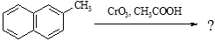

б)
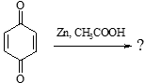

в)
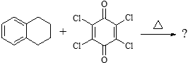

г)
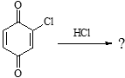

д)
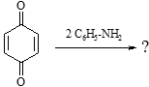

е)
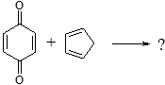

ж) 1,4-бензохинон + 2моль гидроксиламина → ?

6. Осуществите превращения:
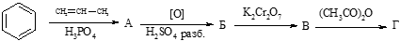

7. Какова структура хингидрона? Почему он интенсивно окрашен?

8. Почему при взаимодействии 1,4-бензохинона с хлористым водородом образуется производное гидрохинона, а при взаимодействии с метанолом - производное хинона?

ДИКАРБОНИЛЬНЫЕ СОЕДИНЕНИЯ

1. Напишите структурные формулы следующих соединений:
а) глиоксаль;
б) метилглиоксаль;
в) диацетил;
г) бензил;
д) малоновый диальдегид;
е) формилацетон;
ж) ацетилацетон;
з) янтарный диальдегид;
и) ацетонилацетон;
к) диметилглиоксим.
Назовите эти соединения по номенклатуре IUPAC.

2. Сравните С-Н кислотность 2,3-пентандиона, 2,4-пентандиона и диэтилкетона. Объясните.

3. 1,2-Дикарбонильные соединения енолизованы в незначительной степени; вместе с тем циклогександион-1,2 на 99% находится в енольной форме. Дайте этому объяснение.

4. Рассмотрите кето-енольную таутомерию 1,3-дикарбонильных соединений. Объясните склонность к образованию енольной формы.
В сторону преимущественного образования какого из таутомеров сдвигается положение кето-енольного равновесия ацетилацетона при повышении температуры?

5. Какое соединение образуется при конденсации по Кляйзену ацетофенона и этилового эфира бензойной кислоты?

6. При нагревании с сильными щелочами 1,3-дикарбонильные соединения расщепляются ("кислотное расщепление"). При этом из 1,3-дикетона образуются кетон и кислота. Предложите механизм этой реакции.

7. Дополните реакции:
а)
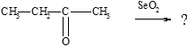
б)
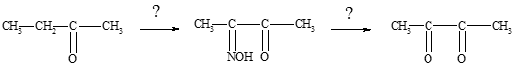

в) диметилглиоксим + Ni²⁺ → ?

г) ацетилацетон + Cu²⁺ → ?

д)
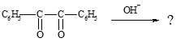
е) ацетон + этилацетат + этилат натрия → ?

ж)
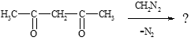

8. Из ацетилена получите 3-этилпентандион-2,4.

9. Предложите рациональный путь синтеза:
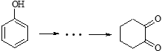
Назовите полученное соединение. Напишите для него бензиловую перегруппировку.

